Просторно и урбанистичко планирање  Пројектовање | ЈАВНО ПРЕДУЗЕЋЕ  ЗА УРБАНИЗАМ  И ПРОЈЕКТОВАЊЕ  КРУШЕВАЦ
37000 КРУШЕВАЦ ул. Косанчићева 5, телефон 037/421-979, 442 - 245

ПЛАН ДЕТАЉНЕ РЕГУЛАЦИЈЕ
„ БИВОЉЕ 2 “ У КРУШЕВЦУ

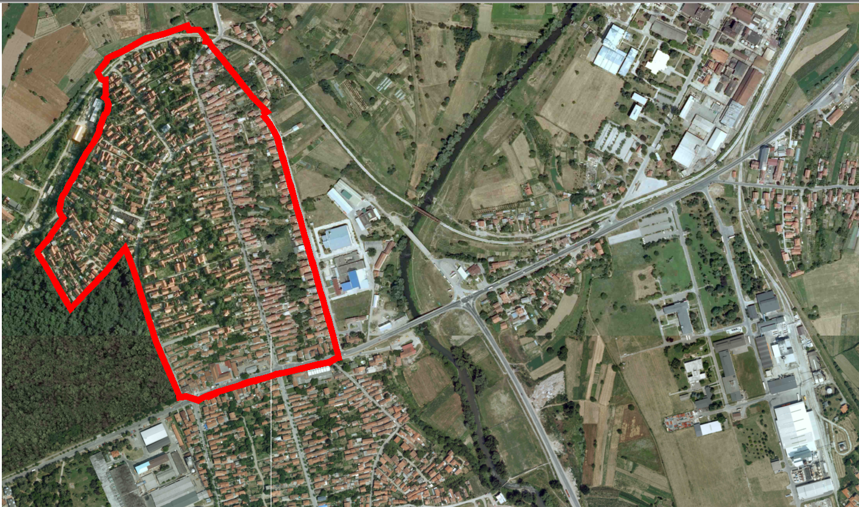

Крушева,септембар,
2020.г.

НАЗИВ: | ПЛАНА ДЕТАЉНЕ РЕГУЛАЦИЈЕ  "БИВОЉЕ 2" У КРУШЕВЦУ
НАРУЧИЛАЦ: | ГРАД КРУШЕВАЦ
ОБРАЂИВАЧ: | ЈАВНО ПРЕДУЗЕЋЕ ЗА УРБАНИЗАМ И ПРОЈЕКТОВАЊЕ КРУШЕВАЦ , Косанчићева 5, 37000 Крушевац
ДИРЕКТОР: | ВОЈКАН ТУТУЛИЋ, _______________________  дипл.инж.арх.
РУКОВОДИЛАЦ ИЗРАДЕ: | ГОРДАНА НЕДЕЉКОВИЋ,  дипл.инж.арх.  ЛИДИЈА БОГИЋЕВИЋ,  дипл.инж.арх. | ________________  ________________
САРАДНИК : | ВОЈКАН ТУТУЛИЋ,  дипл.инж.арх. | ________________
СТРУЧНИ ТИМ: | ПРЕДРАГ АРСИЋ,  дипл.инж.саобр. | ________________
СТРУЧНИ ТИМ: | ЗВОНИМИР ИГЊАТОВИЋ,  дипл.инж.грађ. | ________________
СТРУЧНИ ТИМ: | МИЛОШ ШЕЛМИЋ  маст.инж.саоб. | ________________
СТРУЧНИ ТИМ: | СЛАВИЦА НИКОЛИЋ,  дипл.инж.грађ. | ________________
СТРУЧНИ ТИМ: | ДРАГОСЛАВ Ж. РАДОЈЕВИЋ,  дипл.ел.инж. | ________________
СТРУЧНИ ТИМ: | МИОДРАГ ШЉИВИЋ,  дипл.маш.инж. | ________________
СТРУЧНИ ТИМ: | ЈАСМИНА МИЈАТОВИЋ,  дипл.инж.пејз.арх. | ________________
СТРУЧНИ ТИМ: | АСЕН МАНОИЛОВ,  дипл.инж. з.н.р. | ________________
СТРУЧНИ ТИМ: | БОГИЋЕВИЋ НЕНАД,  дипл.инж.арх. | ________________
СТРУЧНИ ТИМ: | МИЛОШ МИЛОШЕВИЋ  мастер економиста | ________________
СТРУЧНИ ТИМ: | МИЛИЦА ДИВАЦ  мастер.инж.геод. | ________________
СТРУЧНИ ТИМ: | НЕБОЈША ЖУЈИЋ  инж.геод. | ________________

САДРЖАЈ

СВЕСКА 1

I/ ОПШТА ДОКУМЕНТАЦИЈА
- Решења о регистрацији предузећа
- Лиценце руководиоца израде
- Изјава одговорног урбанисте
- Решење о испуњености услова за рад геодетске организације (издато од РГЗ-а)
- Лиценца и потврда одговорног пројектанта

II/ TЕКСТУАЛНИ ДЕО ПЛАНА

ОПШТИ ДЕО ПЛАНА

УВОД

1. ОПШТЕ ОДРЕДБЕ ПЛАНА

1.1. Правни и плански основ за израду плана

1.2. Обавезе, услови и смернице из плана вишег реда и других докумената значајних за израду плана

1.3.Опис граница Плана са пописом катастарских парцела

2. ОПИС ПОСТОЈЕЋЕГ СТАЊА

2.1. Природне карактеристике подручја

2.2. Грађевинско подручје

2.2.1. Начин коришћења простора

2.2.2. Основна ограничења простора

2.3. Подела на урбанистичке целине и поделине према урбанистичким показатељима и другим карактеристикама

2.3.1. Урбанистичка подцелина 3.1.1.А.

2.3.2. Урбанистичка подцелина 3.1.1.Б.

2.4. Зеленило на јавним површинама и површинама остале намене

2.5. Јавне површине, садржаји и објекти јавне намене

2.6. Трасе, коридори и капацитети инфраструктуре

2.6.1. Саобраћај и саобраћајне површине

2.6.2. Водопривредна инфраструктура, хидротехничке инсталације и објекти

2.6.3. Електроенергетика

2.6.4. Телекомуникациона инфраструктура

2.6.5. Енергофлуиди - снабдевање топлотном енергијом

2.7. Преглед евидентираних и заштићених објеката, споменика културе и природе и амбијенталних целина

ПЛАНСКИ ДЕО

3. ПРАВИЛА УРЕЂЕЊА

3.1. Концепције уређења

3.2. Подела простора на карактеристичне урбанистичке целине и подцелине са планираном наменом површина и објеката и могућим компатибилним наменама

3.2.1. Урбанистичка подцелина 3.1.1.А.

3.2.2. Урбанистичка подцелина 3.1.1.Б.

3.2.3. Биланс површина

3.3. Услови за уређење површина и објеката јавне намене

3.3.1. Површине и објекти јавне намене ( опис локације за јавне површине, садржаје и објекте)

3.3.2. Попис парцела површина јавне намене

3.4. Услови за уређење и изградњу саобраћаних површина са нивелацијом

3.4.1. Регулација мреже саобраћајних површина

3.4.2. Нивелација терена

3.5. Услови за уређење зеленила на јавним и површинама остале намене

3.5.1.Зеленило на јавним површинама - зеленило јавног коришћење

3.5.2.Зеленило на површинама остале намене - зеленило ограниченог коришћења

3.6. Услови за уређење и изградњу комуналне инфраструктуре

3.6.1.Услови за уређење и изградњу комуналне и водоприврене инфраструктуре, хидротехничких инсталација и објеката

3.6.2. Услови за уређење и изградњу електроенергетских водова и објеката

3.6.3. Услови за уређење и изградњу телекомуникационе инфраструктуре

3.6.4. Енергофлуиди - снабдевање топлотном енергијом

3.7. Степен комуналне опремљености грађевинског земљишта који је потребан за издавање локацијске и грађевинске дозволе

3.8. Услови и мере заштите простора обухваћеног Планом

3.8.1. Услови и мере заштите непокретних културних добара

3.8.2. Услови и мере заштите природних добара

3.8.3. Услови и мере заштите животне средине

3.8.4. Услови и мере заштите од елементарних непогода

3.8.5. Услови и мере заштитe од пожара

3.9. Услови којима се површине и објекти јавне намене чине приступачним особама са инвалидитетом

3.10. Попис објеката за које се пре санације или реконструкције морају израдити конзерваторски или други услови за предузимање мера техничке заштите и других радова

3.11. Мере енергетске ефикасности изградње

3.12.Локације за које је обавезна израда пројекта парцелације, односно препарцелације, урбанистичког пројекта и урбанистичко-архитектонског конкурса

4. ПРАВИЛА ГРАЂЕЊА

4.1.Општа правила грађења на простору Плана

4.1.1. Општа правила за парцелацију и препарцелацију и формирање грађевинске парцеле

4.1.2. Општа правила регулације

4.1.3. Општа правила за паркирање

4.1.4. Општа правила грађења

4.2. Посебна правила грађења

4.2.1. Посебна правила грађења за подцелину 3.1.1.А.

4.2.2. Посебна правила грађења у инфраструктурно појасу пруге

4.2.3. Посебна правила грађења за подцелину 3.1.1.Б.

5. СМЕРНИЦЕ ЗА СПРОВОЂЕЊЕ ПЛАНА

5.1. Директна примена плана

5.2. Израда урбанистичко техничке документације

5.3. Други елементи значајни за спровођење Плана

Аналитичко геодетски елементи за пренос (координате за пренос површина јавне намене)

III/ ГРАФИЧКИ ДЕО НАЦРТА ПЛАНА

- Постојеће стање | 1:1000
- Детаљна намена површина | 1:1000
- Урбанистичка регулација са саобраћајним решењем | 1:1000
- Нивелациони план | 1:1000
- План површина јавне и површна за остале намене | 1:1000
6. Грађевинске парцеле јавне намене са аналитичко геодетским елементима за обележавање | 1:1000
- План хидротехничких инсталација | 1:1000
- Електроенергетика и ТК | 1:1000
- Енергофлуиди | 1:1000

СВЕСКА 2

IV/ АНАЛИТИЧКО - ДОКУМЕНТАЦИОНА ОСНОВА

- Одлука о изради Плана детаљне регулације „Бивоље 2“ у Крушевцу, I бр.350-725/2018 од 25.12. 2018.г.
- Одлука о неприступању изради стратешке процене утицаја Плана детаљне „Бивоље 2“ у Крушевцу, IV бр.350-696/2018 од 21.12. 2018.г.
- Извод из планских докумената вишег реда
- Извод из Плана генералне регулације „Исток 1“ ("Сл.лист града Крушеваца " бр.10/2018),
- Прибављене подлоге за израду плана
- Катастарско-топографски план

- Подаци и услови имаоца јавних овлашћења и надлежних институција
- Јавно предузеће Путеви Србије, Београд, бр.953-26421 од 19.11.2019.
- Елетросрбија, ЕПС Дистрибуција, Огранак Крушевац, бр.8x00000911-333687/2 од 20.11.2019.
- Телеком Србија, предузеће за телекомуникације, бр.473056/2-2019 од 28.10.2019.
- Инфраструктура железнице Србије, А.Д., бр.2/2019-1629 од 31.10.2019.
- Јавно комунално предузеће ЈКП Градска топлана, Крушевац бр.6362 од 28.10.2019.
- Србијагас, Сектор за развој, Нови Сад, бр.07-07/26166 од 24.10.2019. (1276/19)
- Завод за заштиту природе Србије, РЈ Ниш, 03бр. 020-3169/2 од 04.12.2019.
- Завод за заштиту споменика културе Краљево, бр.1926/3 од 10.12.2019.
- Министарство унутрашњих послова РС, Сектор за ванредне ситуације, Одељење у Крушевцу 07/19 бр.217-430/19 од 24.10.2019.
- Министарство одбране, Сектор за материјалне ресурсе, Управа за инфраструктуру; бр.20900-4 од 12.12.2019.
- Извештај о раном јавном увиду, бр.350-621/2018 од 11.10.2019.
- Извештај о обављеној стручној контрочи Нацрта ПДР-а „Бивоље 2“ у Крушевцу, пре јавног увида; бр.350-621/2018 од 17.12.2019.
- Извештај о обављеном јавном увиду Нацрта ПДР-а „Бивоље 2“ у Крушев бр.350-621/2018 од 13.03.2020
- Извештај о обављеном јавном увиду Нацрта ПДР-а „Бивоље 2“ у Крушев – скраћени поступак бр.350-621/2018 од 13.07.2020

ПЛАНА ДЕТАЉНЕ РЕГУЛАЦИЈЕ
„ БИВОЉЕ 2 “ У КРУШЕВЦУ

СВЕСКА 1

I/ ОПШТА ДОКУМЕНТАЦИЈА

II/ TЕКСТУАЛНИ ДЕО ПЛАНА

III/ ГРАФИЧКИ ДЕО ПЛАНА

I ОПШТА ДОКУМЕНТАЦИЈА

II ТЕКСТУАЛНИ ДЕО ПЛАНА

III ГРАФИЧКИ ДЕО ПЛАНА

ПЛАН ДЕТАЉНЕ РЕГУЛАЦИЈЕ
„ БИВОЉЕ 2 “ У КРУШЕВЦУ

СВЕСКА 2

IV/АНАЛИТИЧКО - ДОКУМЕНТАЦИОНА ОСНОВА

IV АНАЛИТИЧКО - ДОКУМЕНТАЦИОНА ОСНОВА

